MANUAL DE PROGRAMADOR

**ANDROID**

Hoy en dia mellines de dispositivos movilesen mas de 190 paises en todo el mundo, de todos esos millones de dispositivos móviles realizan descargar de palicaciones para celulares móviles desde google play, que a mchos desarrolladores a causas de esas descargas les esta impulsando a desarrollar todo tipo de aplicación móvil.

Por eso yo aporto mi propia experiencia para poder aprender mas sobre lo que es desarrollas aplicaciones móviles y desarrollar mas apps, en este manual de programador les henseñare todos los pasos de mi juego **ZOMBI.**

**PRIMER PASO: EMPEZANDO**

Para poder programar este juego deves tener el Jdk de java, eclipse, SDK de Android, y descargar el plugin de Android y por ultimo un emulador de Android. Y lo podras descargar de los siguientes links

Ide java: http://www.oracle.com/technetwork/es/java/javase/downloads/jdk7-downloads-1880260.html/

Eclipse: <https://eclipse.org/downloads/>

Sdk Android: <https://developer.android.com/sdk/installing/index.html>

Plugin de android: <http://developer.android.com/sdk/installing/installing-adt.html>

Y para que aprenda estos instaladores les dejare un video:

Video: <https://www.youtube.com/watch?v=loFg-jRvx6A>

Ya teniendo instalado los programas mencionados veremos cómo funciona eclipse.

**SEGUNDO PASO: CREAR UN PROYECTO EN ECLIPSE PARACON ANDROID**

Hacer los siguientes pasos

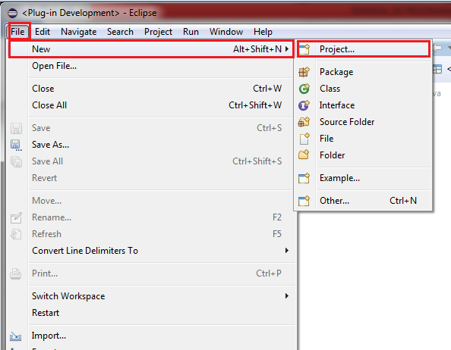

Después hacer el suiente paso

